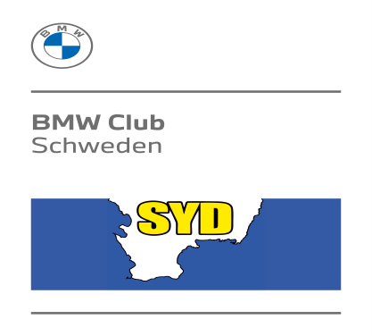
Aktivitetsrapport 2023

Genomförda aktiviteter BMW CS Sydsektionen:

Sydsektionen har haft 15 aktiviteter, årsmöte samt 7 styrelsemöten..

Årsmöte Sydsektionen 11 mars FB Helsingborg.

Till styrelse 2023 valdes :
Ordförande Christina Nilsson
Vice ordförande Johnny Ståhl
Sekreterare Christer Nilsson
Kassör Erik Ståhl
Ledamot Åsa From Richter
Ledamot John Richter
Ledamot Micael Svensson
Christer Nilsson valdes till att 2023 representera sektionen i BMW CS styrelse.

Vi avtackade Susanne Mellberg och Peter Persson som avgick från styrelsen

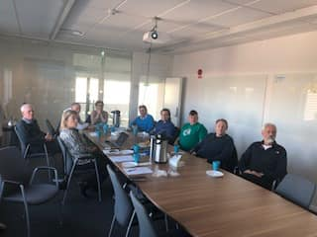

Vårträff 13 maj Holmgrens Bil Kalmar

Therese Thomsson tog initiativ till denna träff och Jonas Lindström på Holmgrensbil höll i aktiviteterna på Holmgrensbil.
Det blev en tipspromenad på anläggningen, med riktigt fina priser
Vi fick se både i4:an samt nya i7:an här på plats.
Verkstaden erbjöd 20% på sommardäck på utvalda märken.
Grillad korv, kaffe och läsk bjöds på medans solen sken.

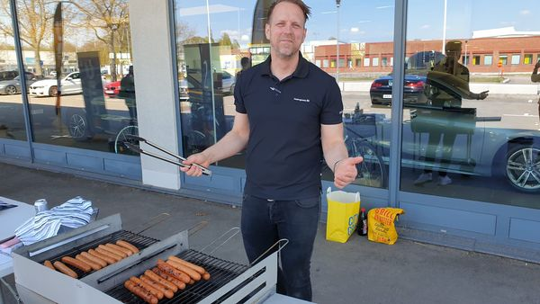

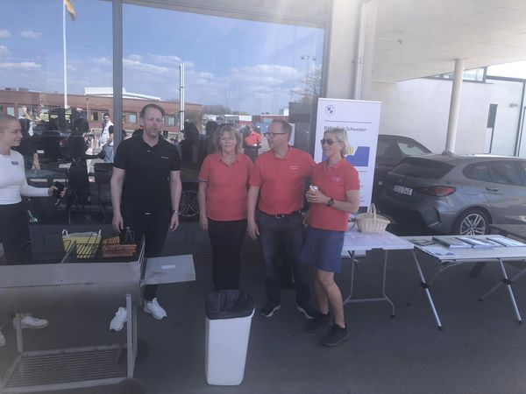

Sydsektionen besökte Tykarpsgrottans Bilcafè
17 maj, 14 juni,12 juli och 9 augusti. Johnny o Erik Ståhl höll i träffarna.

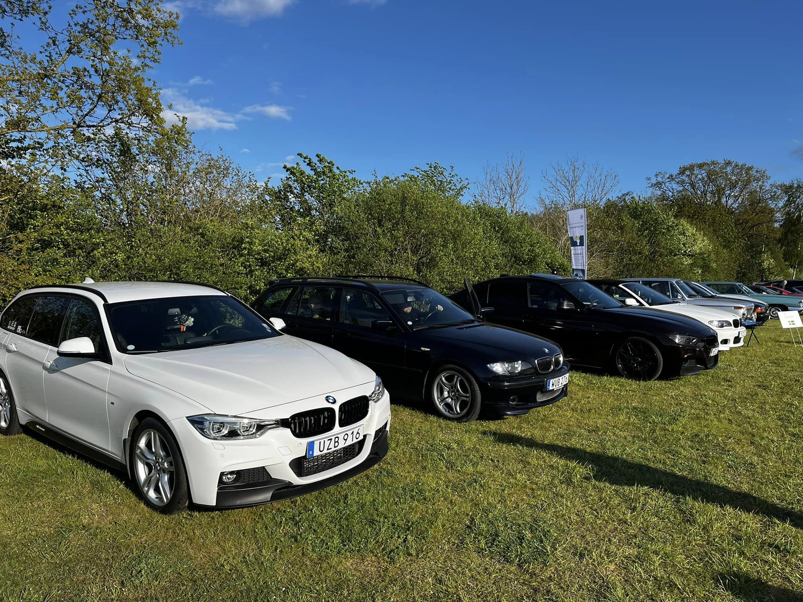

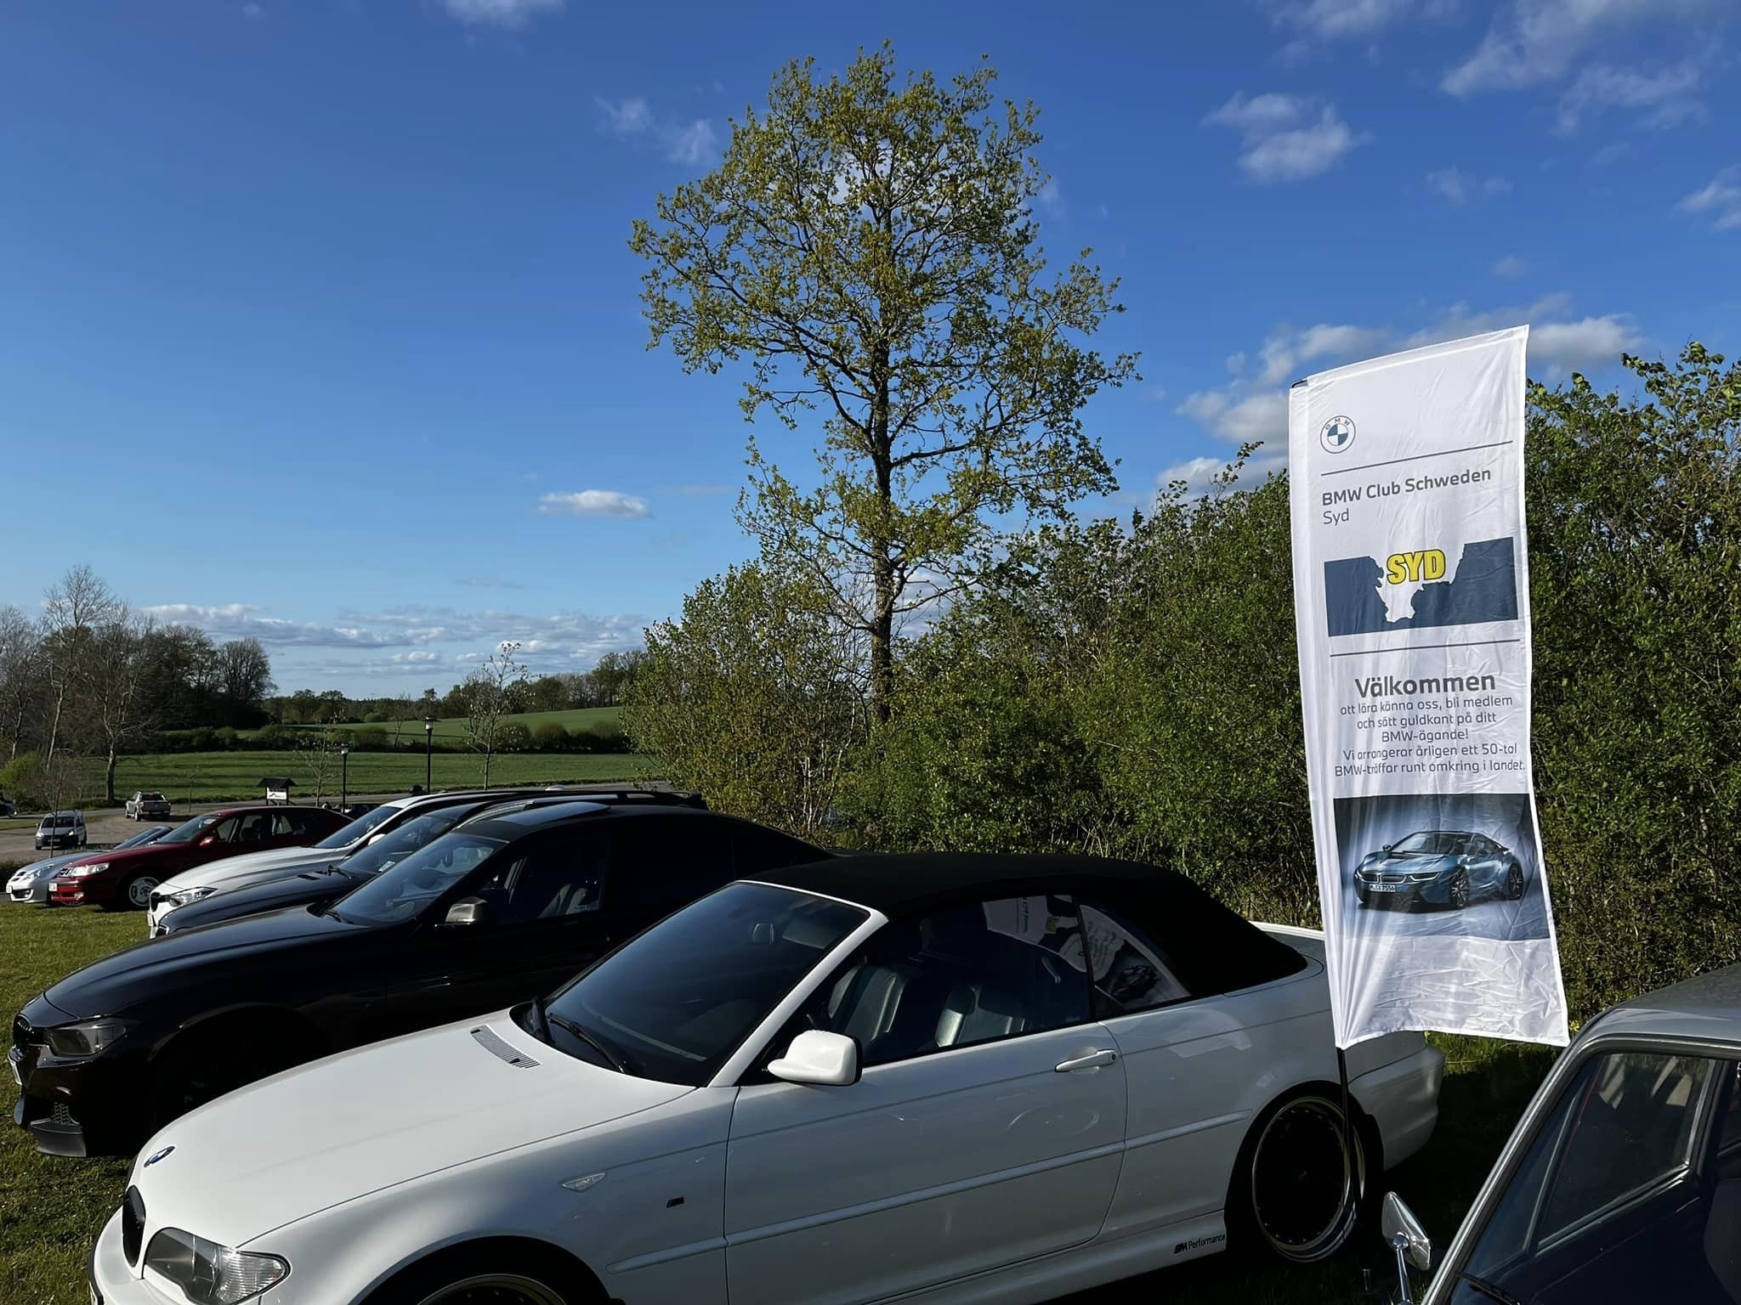

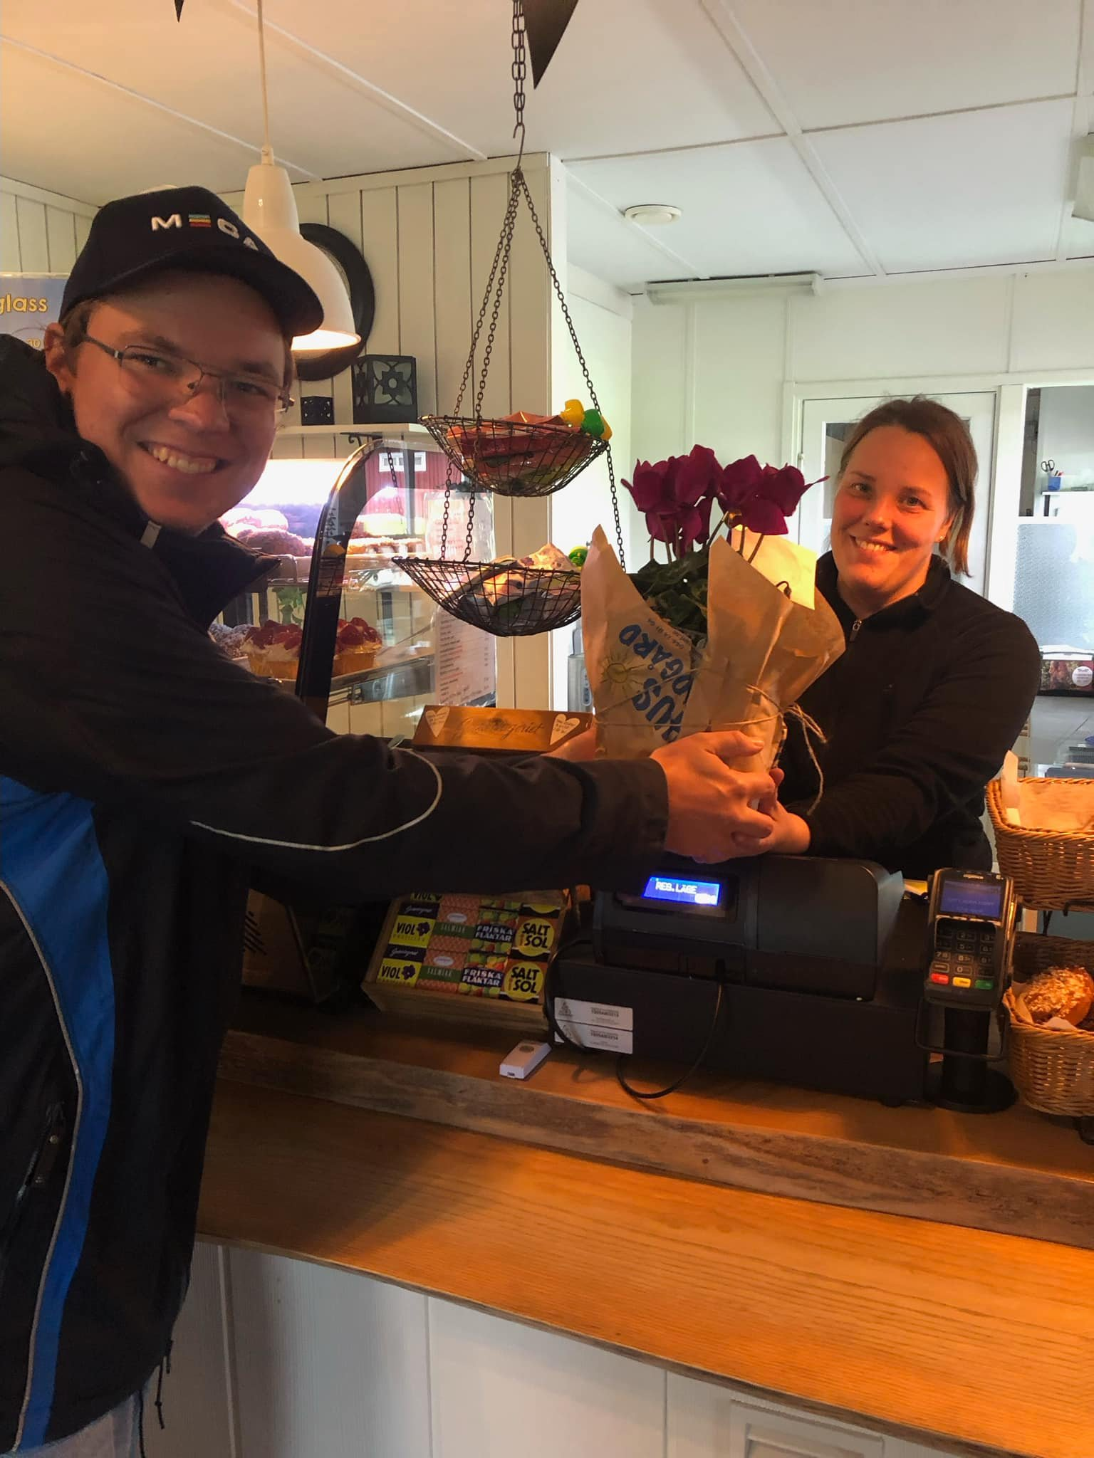

Tisdagsträffar Borgeby Slott

Sydsektionen är på plats 30 maj, 27 juni, 25 juli och 29 augusti

En kul träff för fordonsentusiaster i en härlig miljö med kulturhistoriska byggnader! På Borgeby Slott finns det gott om ytor för uppställning av motorcyklar, veteranmopeder, entusiastbilar, veterantraktorer m.m. Som mest var det ett 70 tal BMW bilar.

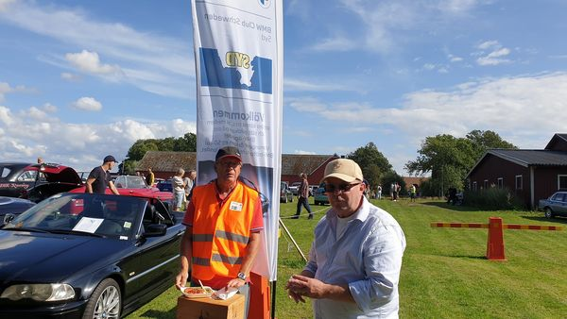

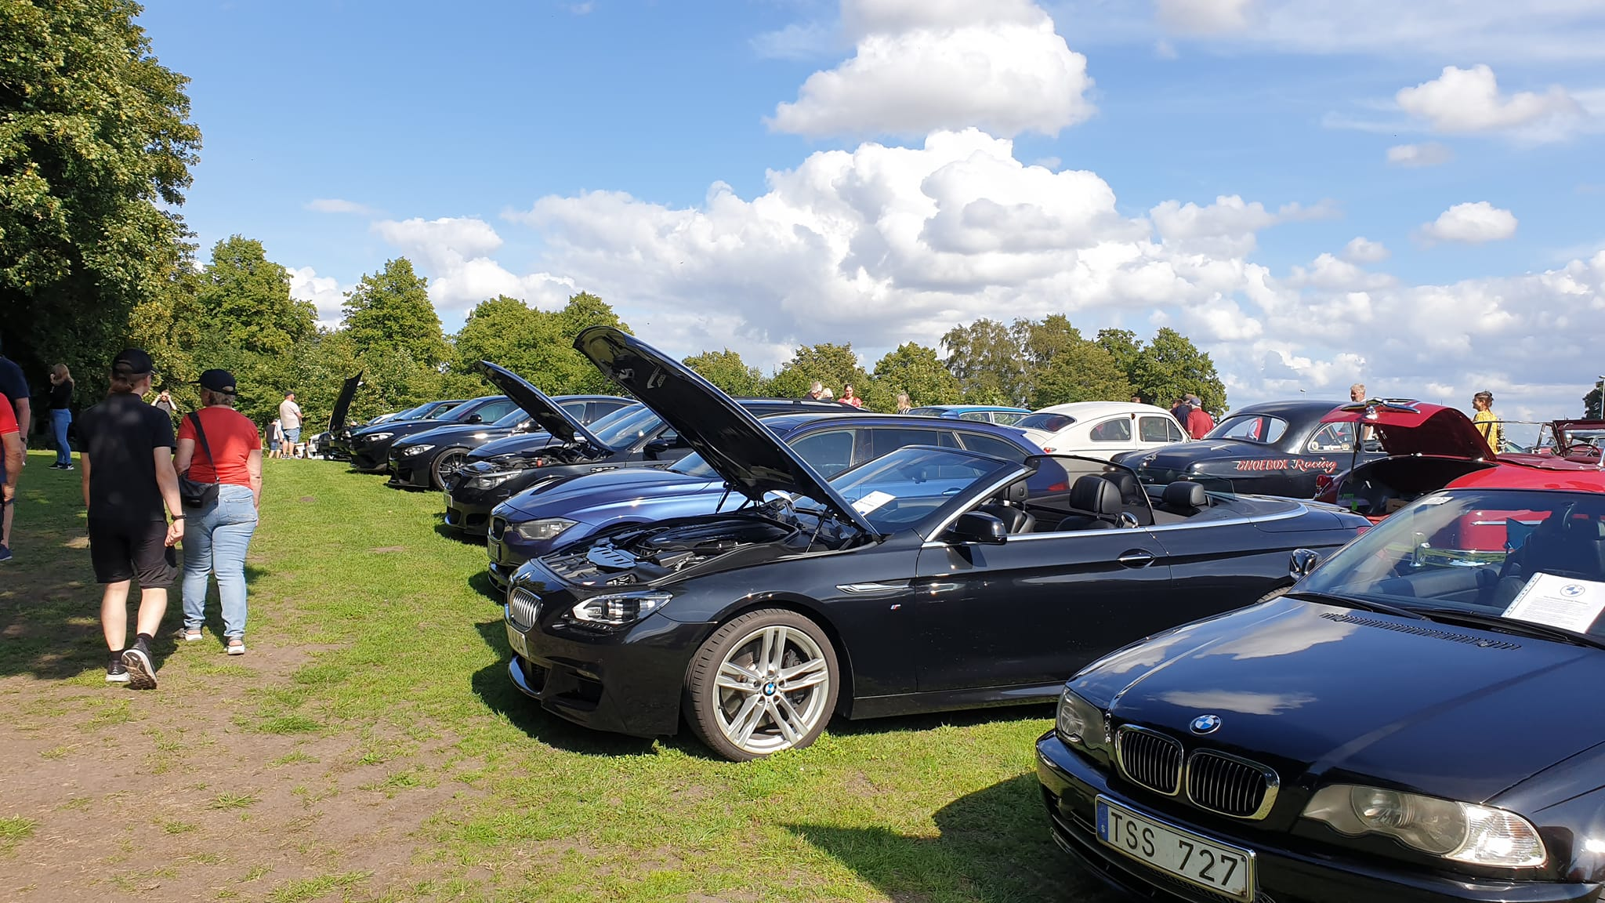

Kristianstad filmmuseum och FB Kristianstad 17 juni

Träffen startade vid Kristianstads museum Östra storgatan 27 11.30-12.30 med fika, sedan filmmuseet i Kristianstad och efter träffades vi på Förenade bil AB i Kristianstad med provkörning, fika samt 20% rabatt på beställda reservdelar, accessoarer och 50% på BMWs motoroljeprodukter.
På bokade service och verkstadsarbeten lämnades 20% rabatt.
Micael Svensson organiserade träffen.

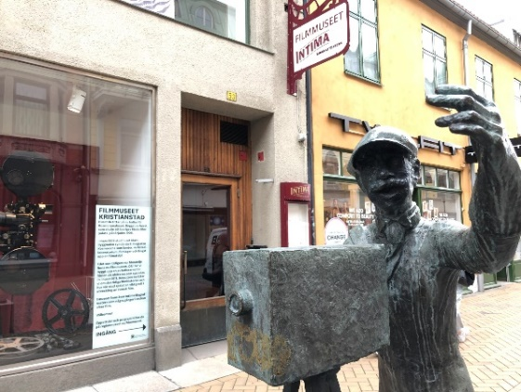

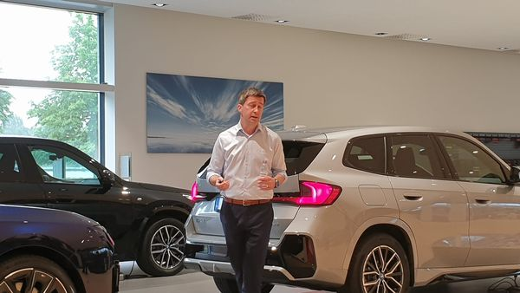

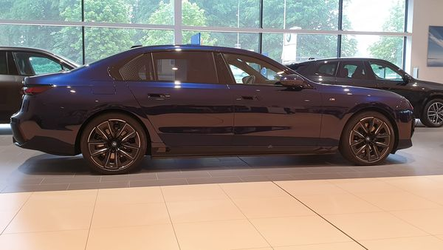

BMW klubben är inbjuden till Svenskt Sportvagnmeeting 1 -2 juli och vi står där och representerar klubben..

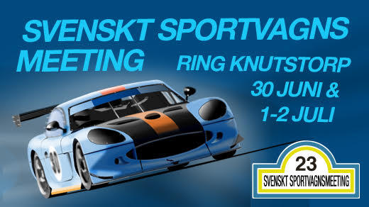

Svenskt Sportvagnsmeeting har arrangerats av sportbilsklubben MSCC sedan 1974. Närmare 300 sportvagnar och historiska bilar kom under helgen att fightas på banan, detta gör Svenskt Sportvagnsmeeting till Sveriges i särklass största racingtävling.

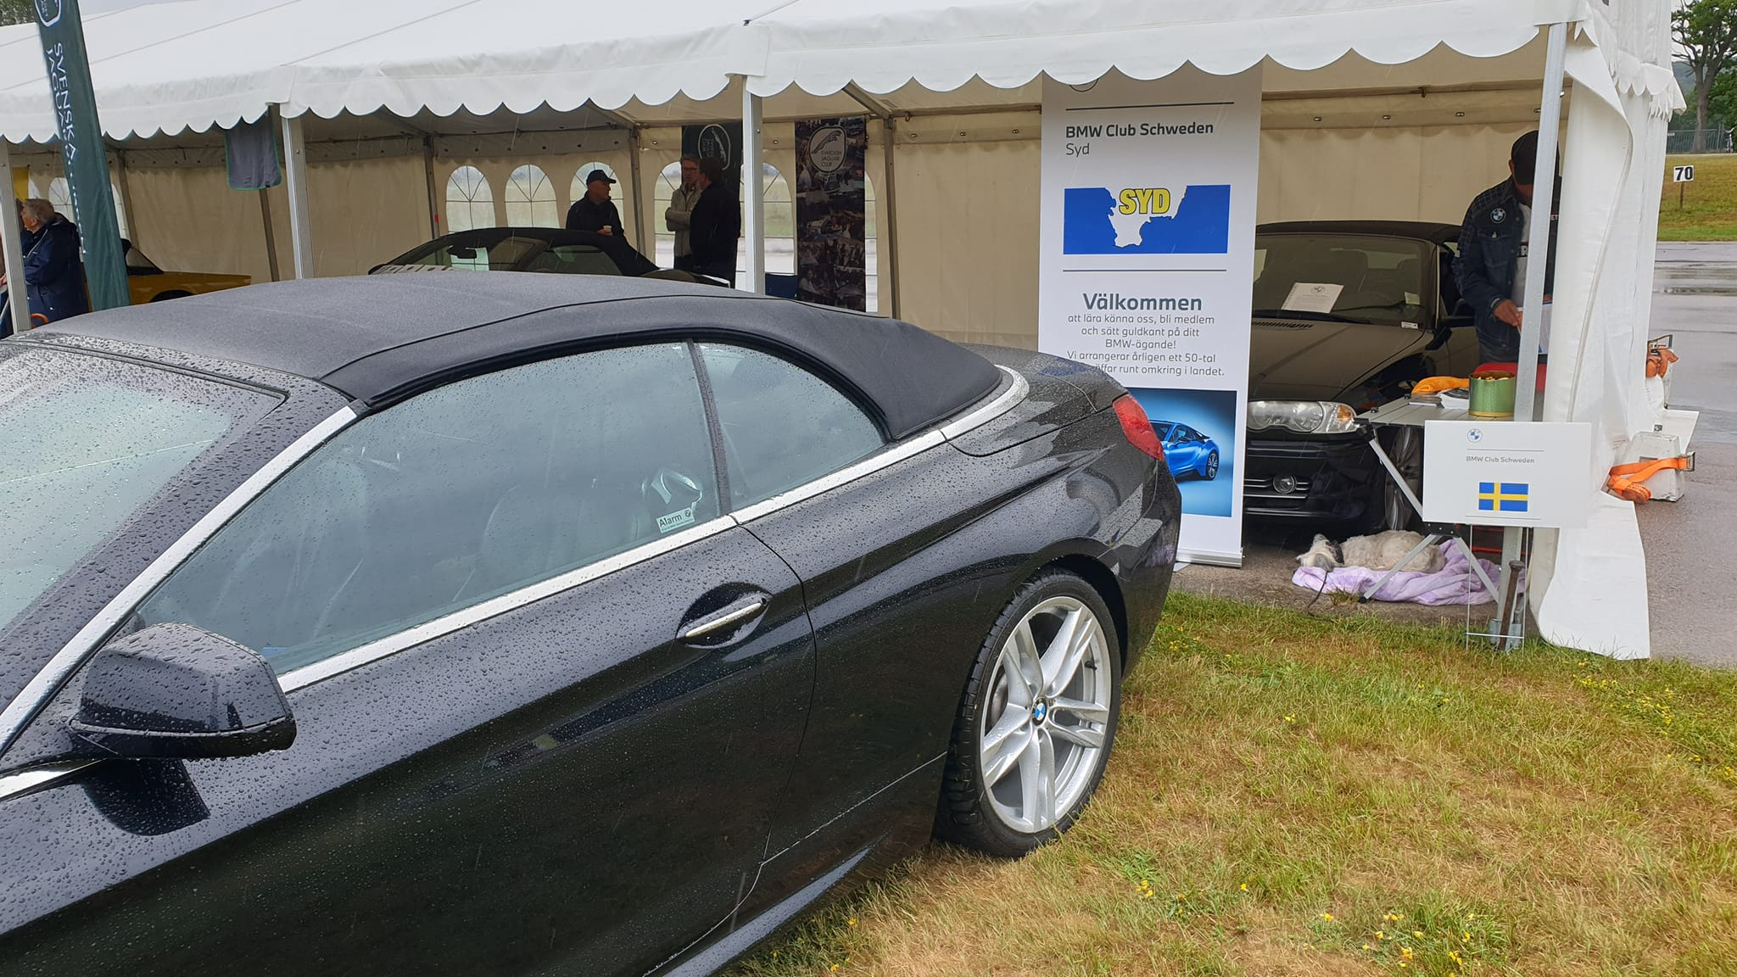

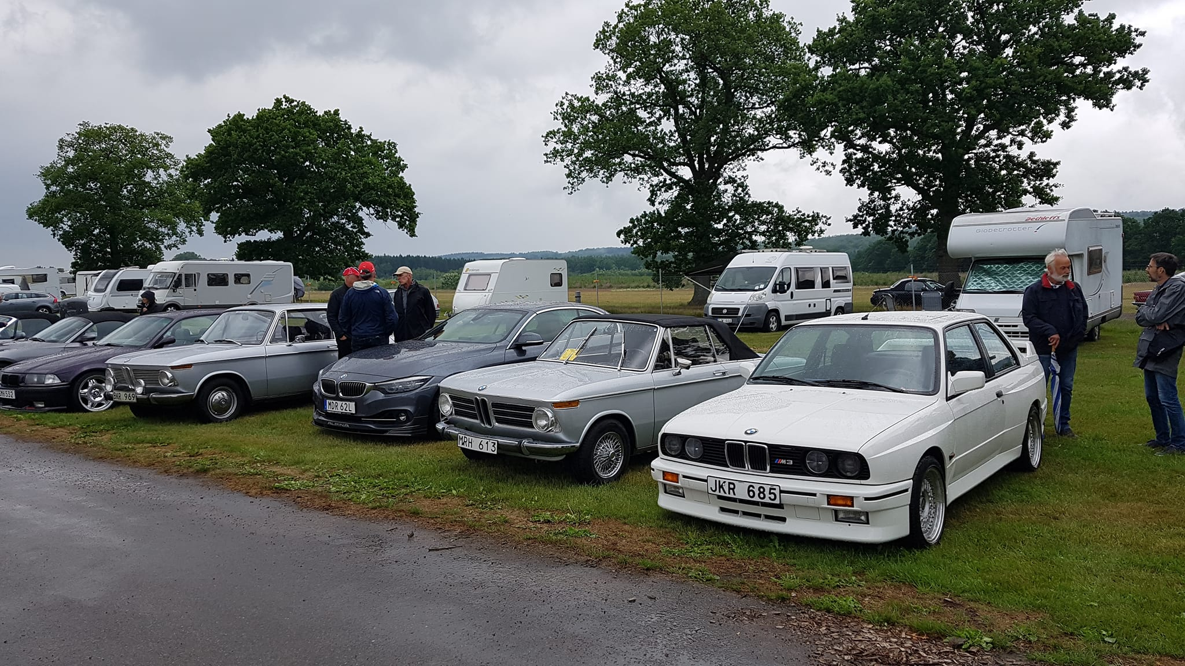

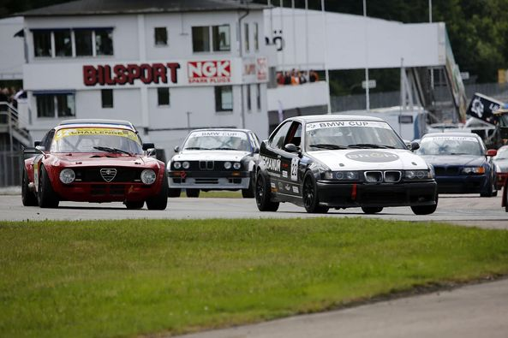

Sydsektionen besökte Ronneby Nostalgia 1 Juli

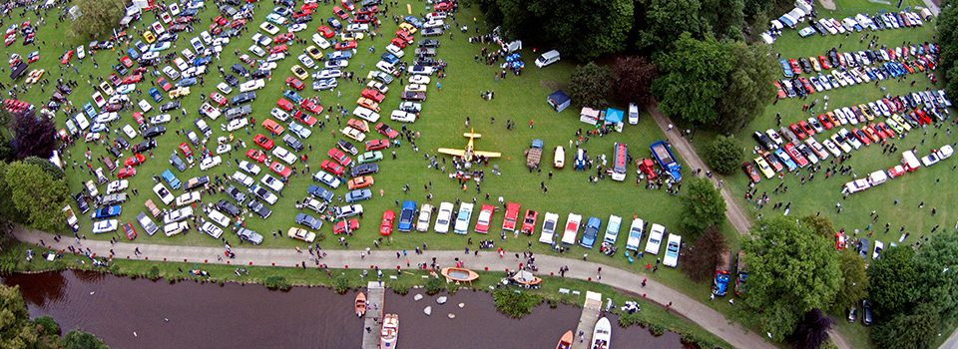

Susanne Mellberg och Peter Persson representerade Syd på denna träffen.

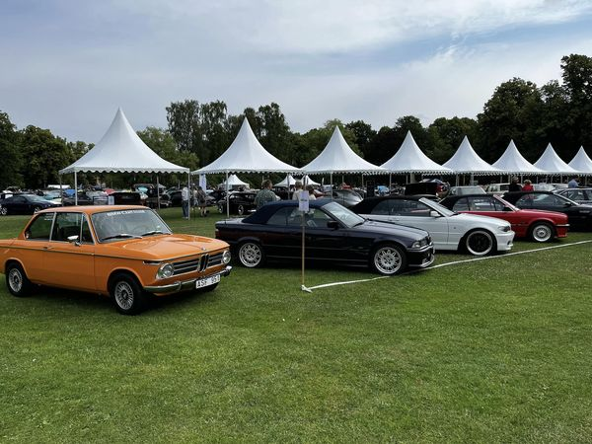

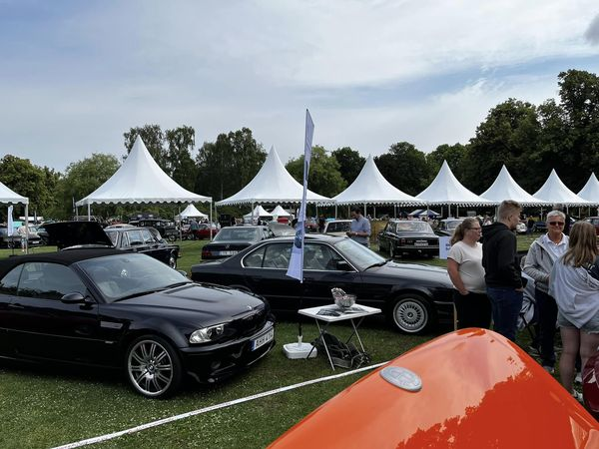
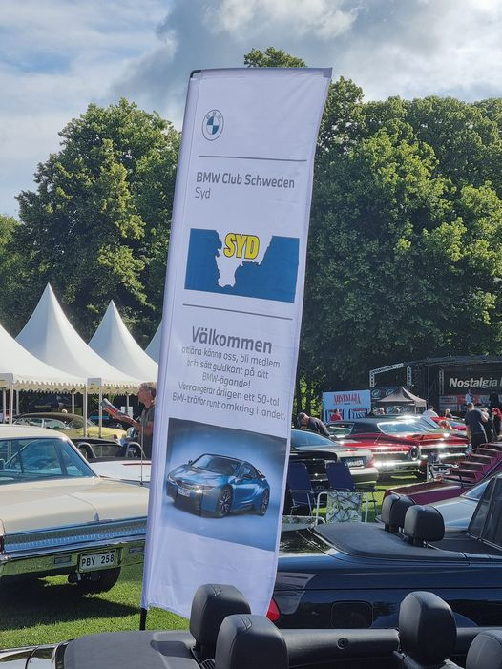

Sydsektionen besökte Vallåkraträffen 19 och 20 augusti

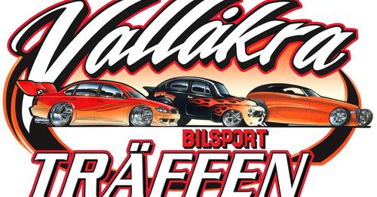

Vallåkraträffen är en av de största bilträffarna i Norden som håller till på Enoch Thulins flygplats (strax utanför Vallåkra, mellan Landskrona och Helsingborg) lockar varje år folk från, inte bara Sverige, utan också Danmark, Norge, Finland och Tyskland.

Erik Ståhl och Johnny Ståhl organiserade träffen.

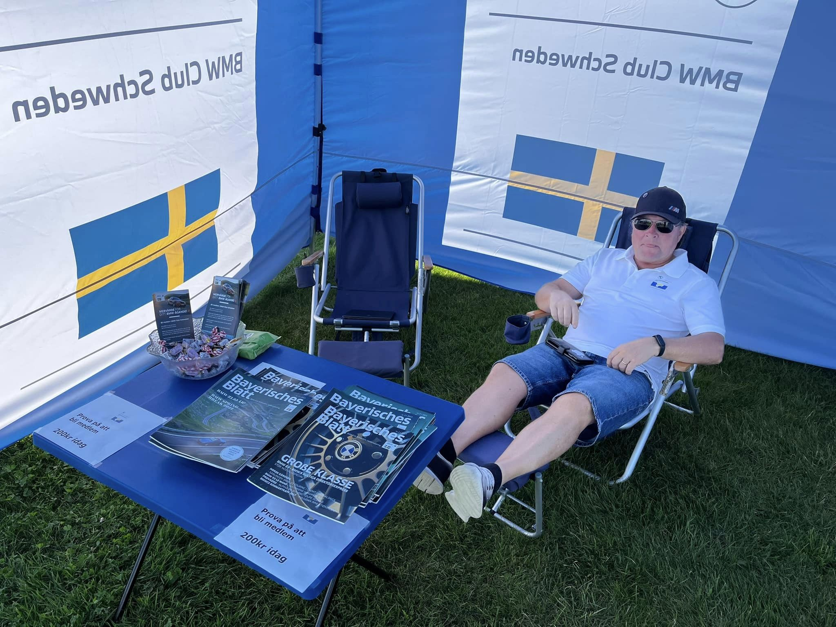

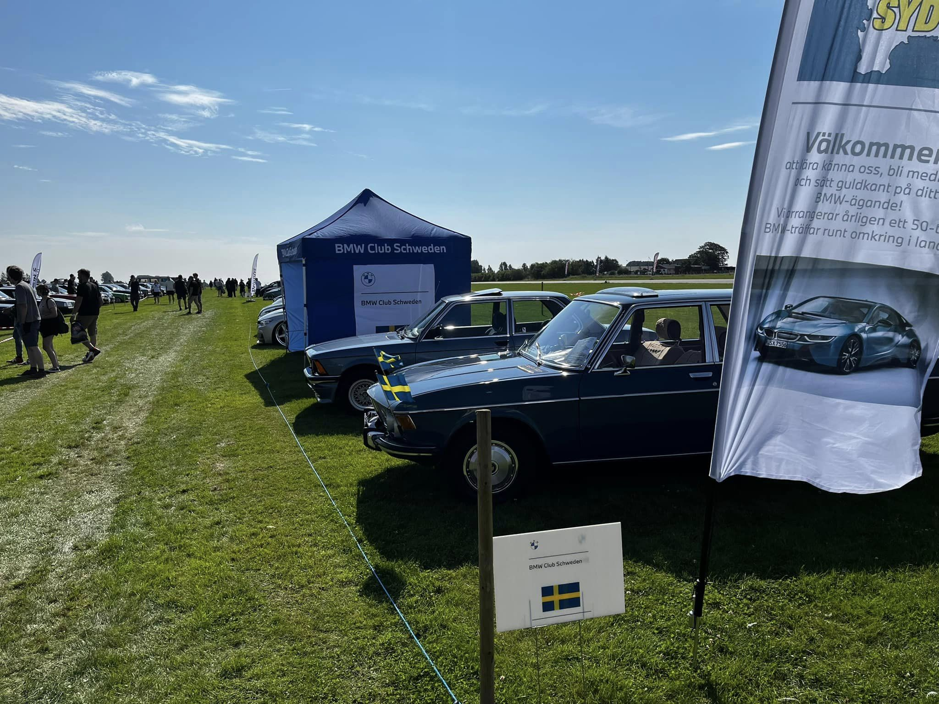

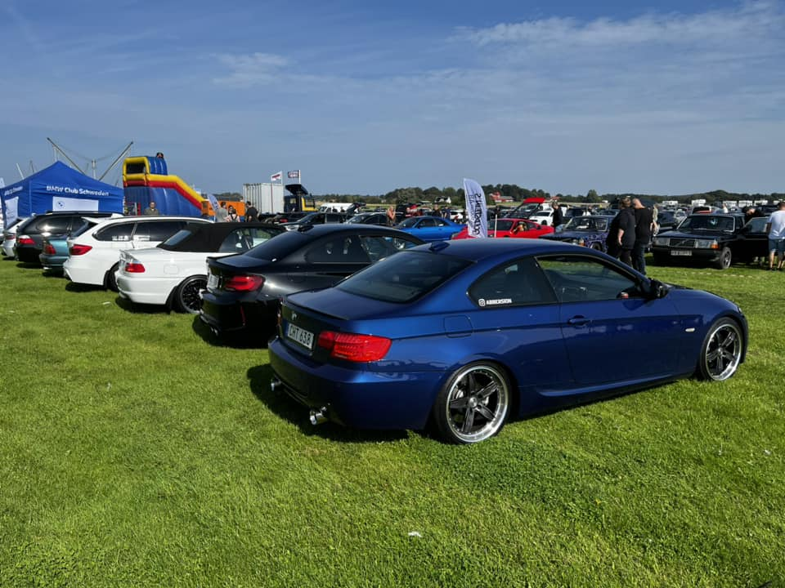

Den 3 september besökte vi Ellinge slott och Purity Distillery.

Ellinge Slott som är ett av Skånes äldsta med anor från 1100-talet. Ellinge har tidigare ägts av några av de mäktigaste danska adelsfamiljerna. Guidad visning om Ellinges spännande historia. Visning av Slottets olika rum och redogörelse om de vackra inventarierna.
Purity Distillery är ett familjeföretag med passion för kvalitet, hållbarhet och oförglömliga smaker.

Erik Ståhl och Johnny Ståhl organiserade träffen.

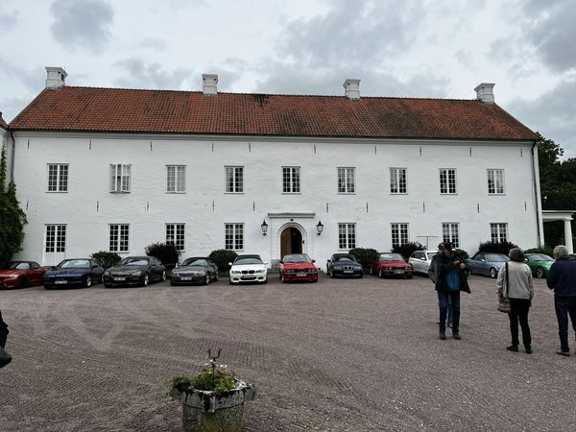
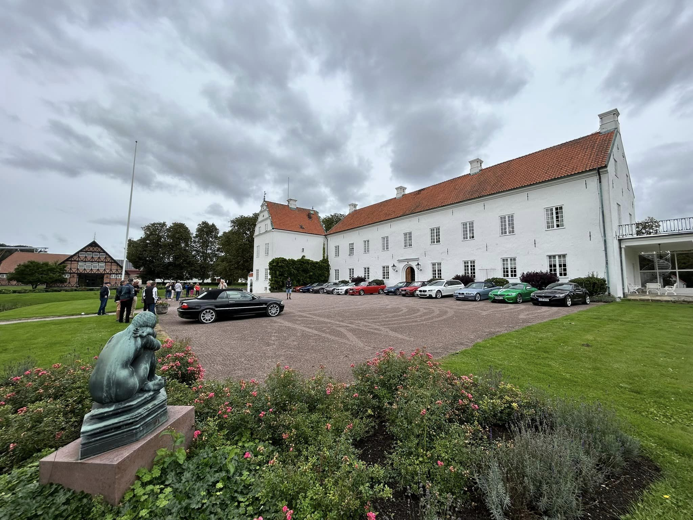

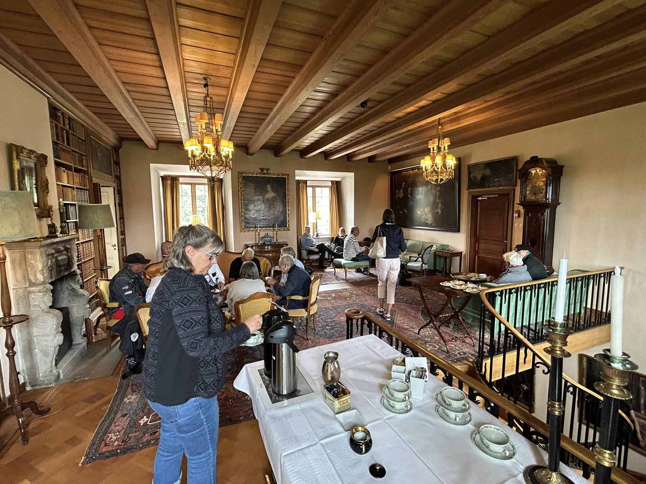
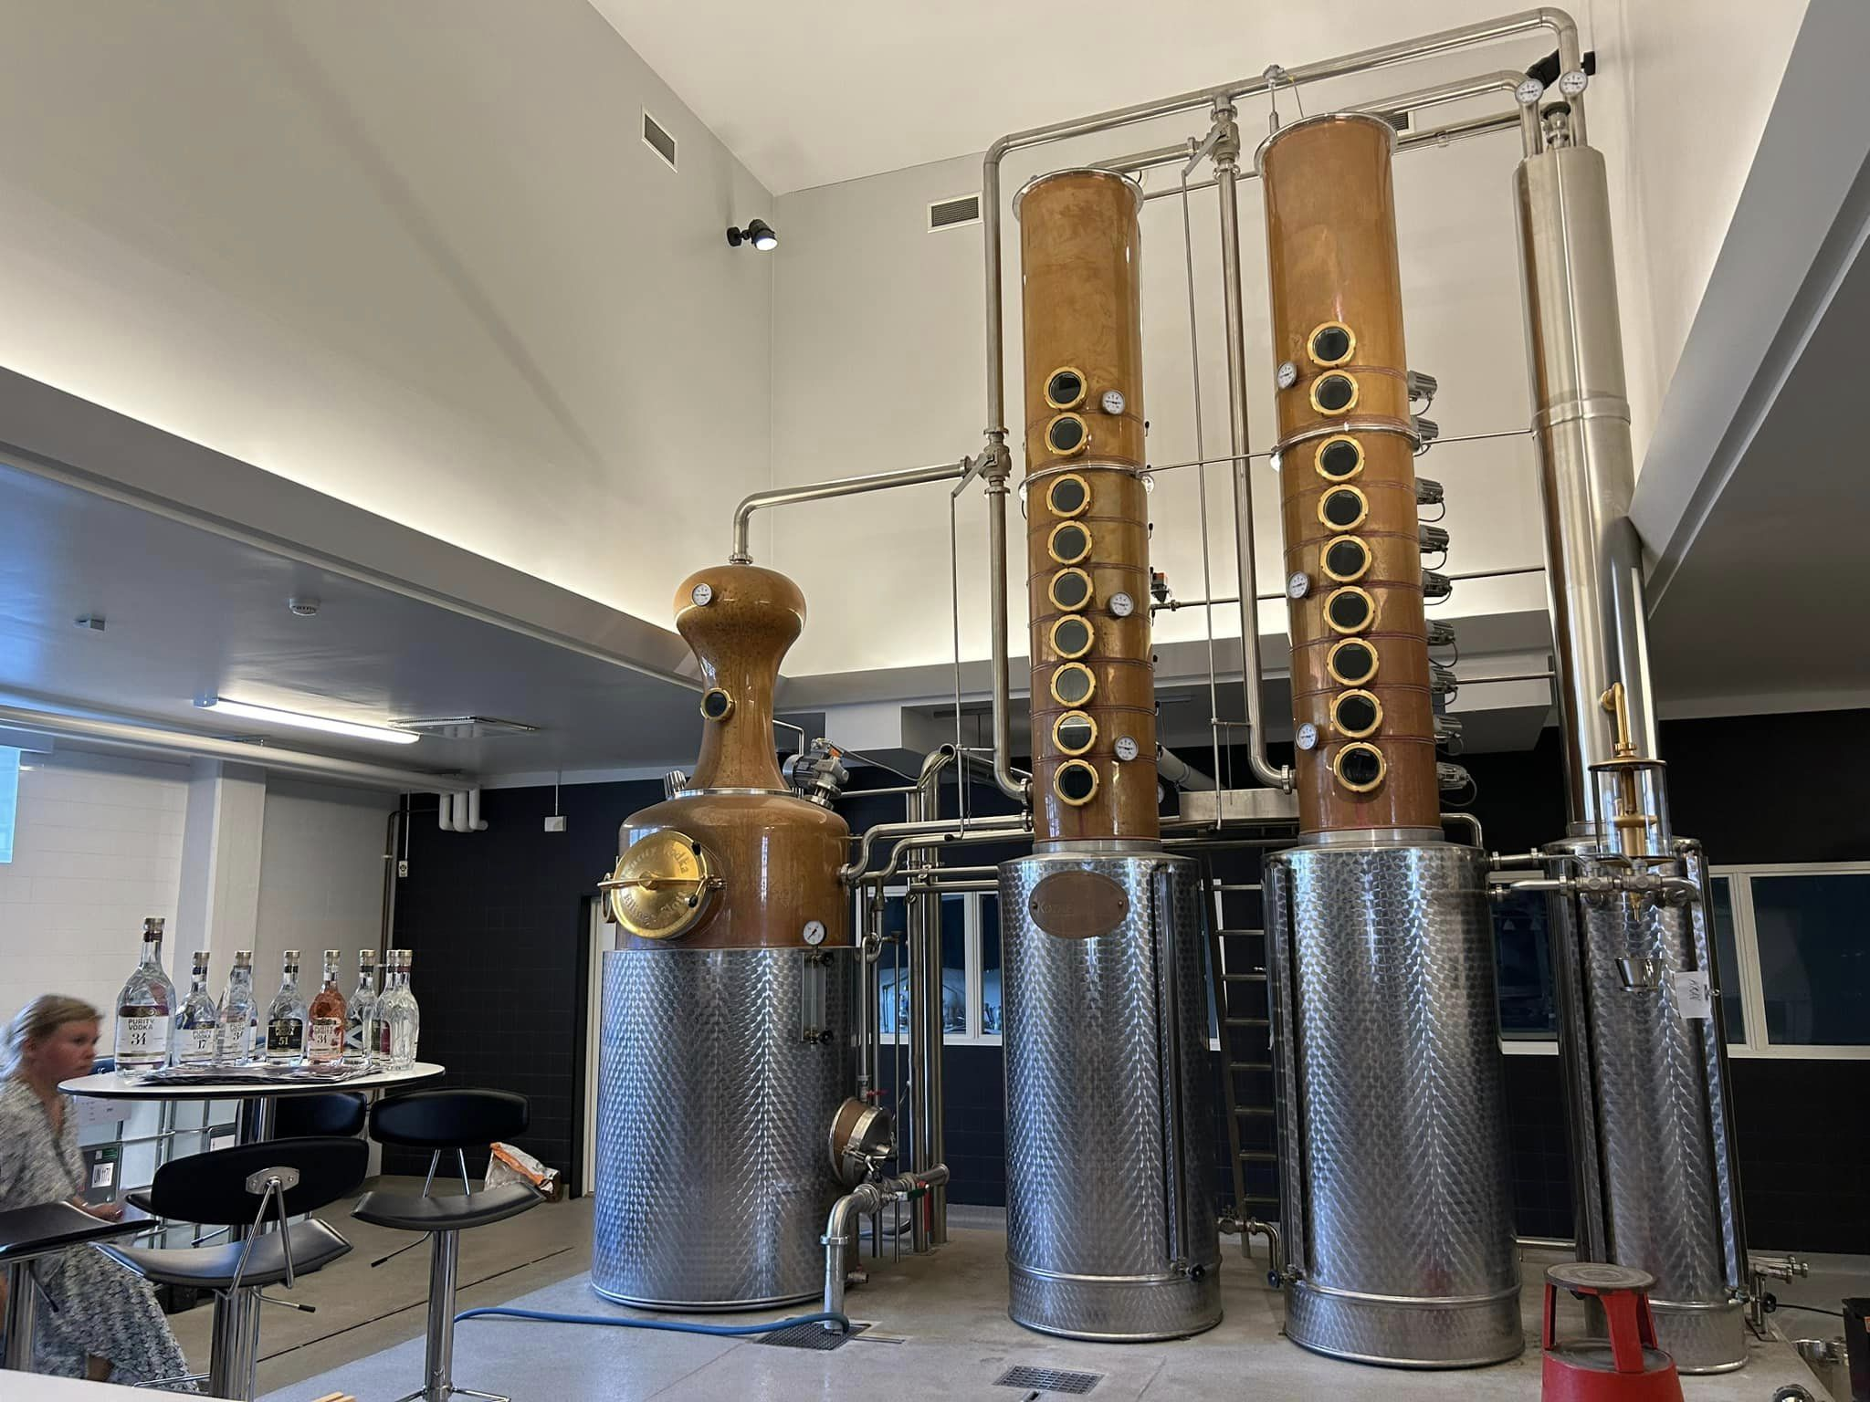
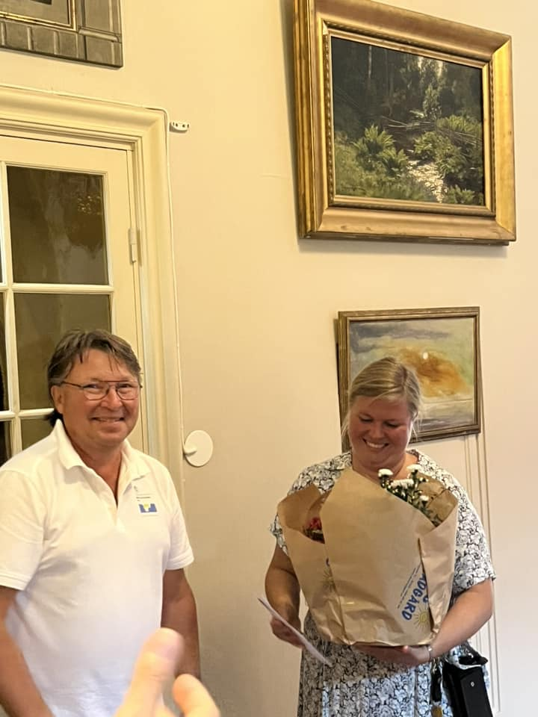

Den 30 september besökte vi USA Bildelar AB i Osby.

Vi startade med fika och sedan visade ägaren Leif Svensson runt på den imponerande anläggningen och omgivande byggnader. Efter rundvandring och återsamling i cafeterian för lunch med hamburgare och alla tillbehör.
Micael Svensson organiserade träffen.
